Auf ins neue Jahrzehnt!

Das Jahr 2020 hat begonnen, 2019 ist nun vorbei. In Deutschland haben wir viele Geburtstage und Jubiläen gefeiert: die Currywurst wurde 70 Jahre alt, der Berliner Fernsehturm 50 Jahre und auch der Mauerfall jährte sich zum 30. Mal. Außerdem war 2019 das Jahr des Hitzesommers und der Klimaproteste. Natürlich ist noch viel mehr in Deutschland, weltweit und im Leben jeder einzelnen Person passiert. Die Zeit des Jahreswechsels kann man gut nutzen, um das alte Jahr zu reflektieren oder um sich Vorsätze fürs neue Jahr auszudenken.

Möchtest du wissen, was noch alles in Deutschland passiert ist? Dann schau doch mal in die Jahresübersicht, die das DIA für dich gemacht hat: https://duitslandinstituut.nl/artikel/34860/jaaroverzicht-duitsland-2019

1. Rückblick

Mit 2020 beginnt auch ein neues Jahrzehnt: Zeit für einen Rückblick auf die vergangenen 10 Jahre. Schaut euch gemeinsam das Video (min. 20:20-22:52) an. Was ist alles in den vergangenen 10 Jahren passiert? Notiere dir mindestens 3 Dinge, die du im Video gesehen oder gehört hast.
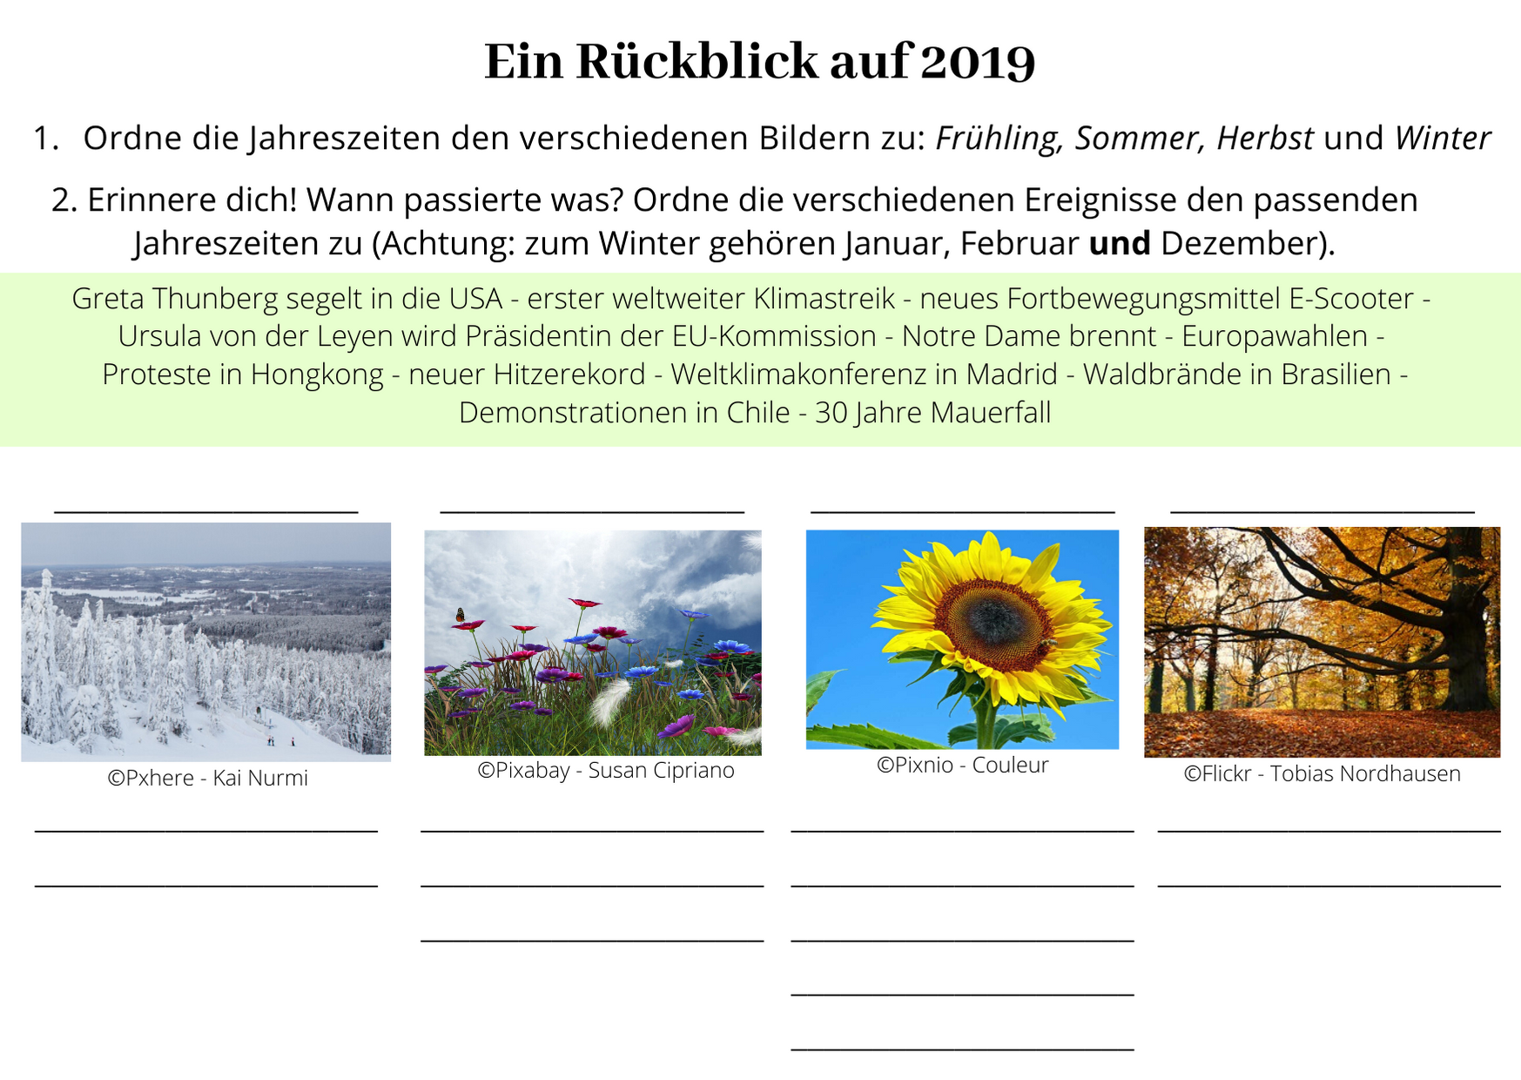______________________________________________________________________________________________________________________________________________________________________________________________________________________________________________________
- Welches dieser Ereignisse war deiner Meinung nach besonders wichtig im vergangenen Jahr und warum? Wurden Ereignisse vergessen? Sprecht zu zweit.
__________________________________________________________________________________

- 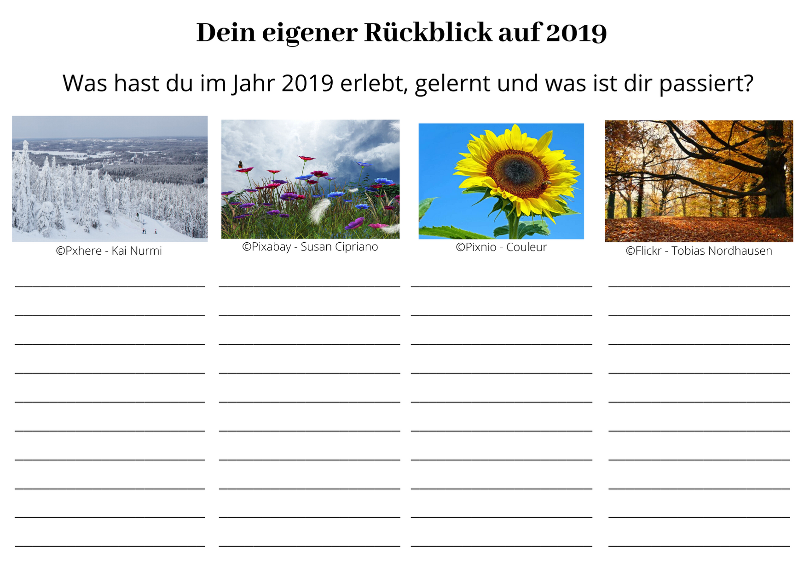Wie war dein 2019? Sicher hast du auch Erlebnisse gehabt, die für dich persönlich besonders viel bedeutet haben. Oder hast du etwas Neues gelernt? Trage deine Erfahrungen hier ein.

- Suche dir eine Partnerin oder einen Partner. Weißt du schon was ihre oder seine besonderen Erfahrungen im letzten Jahr waren? Fragt euch gegenseitig und antwortet.

Zum Beispiel so:

- Was hast du 2019 im Sommer gemacht?
- Im Sommer bin ich mit meiner Familie nach Ägypten geflogen. Und du?
- Ich war im Sommer jeden Tag im Schwimmbad.

- Hast du im Herbst etwas Neues gelernt?
- Ja, ich habe angefangen Gitarre zu spielen.
- …
2. Gute Vorsätze

Wenn ein neues Jahr beginnt, nehmen sich viele Menschen gerne etwas vor – zum Beispiel weniger Fleisch zu essen oder mehr Sport zu machen.

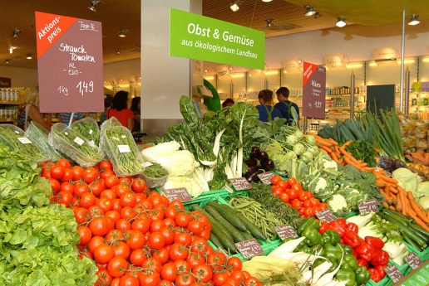
- Welche Vorsätze sind auf diesen Bildern gemeint? Beschreibe die Vorsätze und benutze dazu die Wörter unter den Bildern.
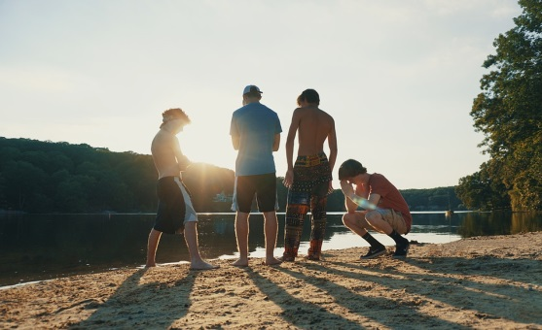

©Wikimedia Commons ©Pixabay/Stocksnap
Zeit verbringen, zusammen, Freunde, Natur, spielen
Gemüse, gesund, Ernährung, Obst, essen

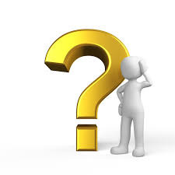

©Pixabay/ DariuszSankowski ©Pixabay
weniger, echtes Gespräch, weglegen, Flugmodus
lernen, Fragen stellen, sich trauen

- Was hältst du von guten Vorsätzen und hast du auch schon welche für 2020?

Sprecht gemeinsam! Ihr könnt diese Redemittel verwenden:

- Ich finde gute Vorsätze totalen Quatsch, weil …
- Ich finde gute Vorsätze toll, weil …
- Ich möchte dieses Jahr … , weil …

3. Ein Blick in die Zukunft

Wie sieht die Welt im Jahr 2030 aus? Fliegende Autos, weltweiter Frieden oder Aliens auf der Erde?
Für die Unterstufe: Mal ein Bild! Wie stellst du dir die Welt im Jahr 2030 vor? Besprecht dann gemeinsam.

Für die Oberstufe: Schaut euch das Video mit Vorhersagen für die Zukunft an und beantwortet folgende Fragen:
- Was passiert mit den deutschen Parteien? Welche werden stärker, welche schwächer?
__________________________________________________________________________________

- Welche neue Bewegung wird vorausgesagt? _______________________________________

- Auch ein Mangel an Arbeitskräften wird vorausgesagt. Was hat dieser zur Folge?

__________________________________________________________________________________
- Doch warum spricht ein Experte dann von einem aufkommenden „Ekel“ vor Robotern?
__________________________________________________________________________________
- Welche Auswirkung werden die kommenden 10 Jahre auf das Autofahren haben?
__________________________________________________________________________________
Diskutiert nun gemeinsam oder in Gruppen: Was könnten die kommenden 10 Jahre für Deutschland und die Niederlande bringen? Sind Unterschiede zu erwarten?

